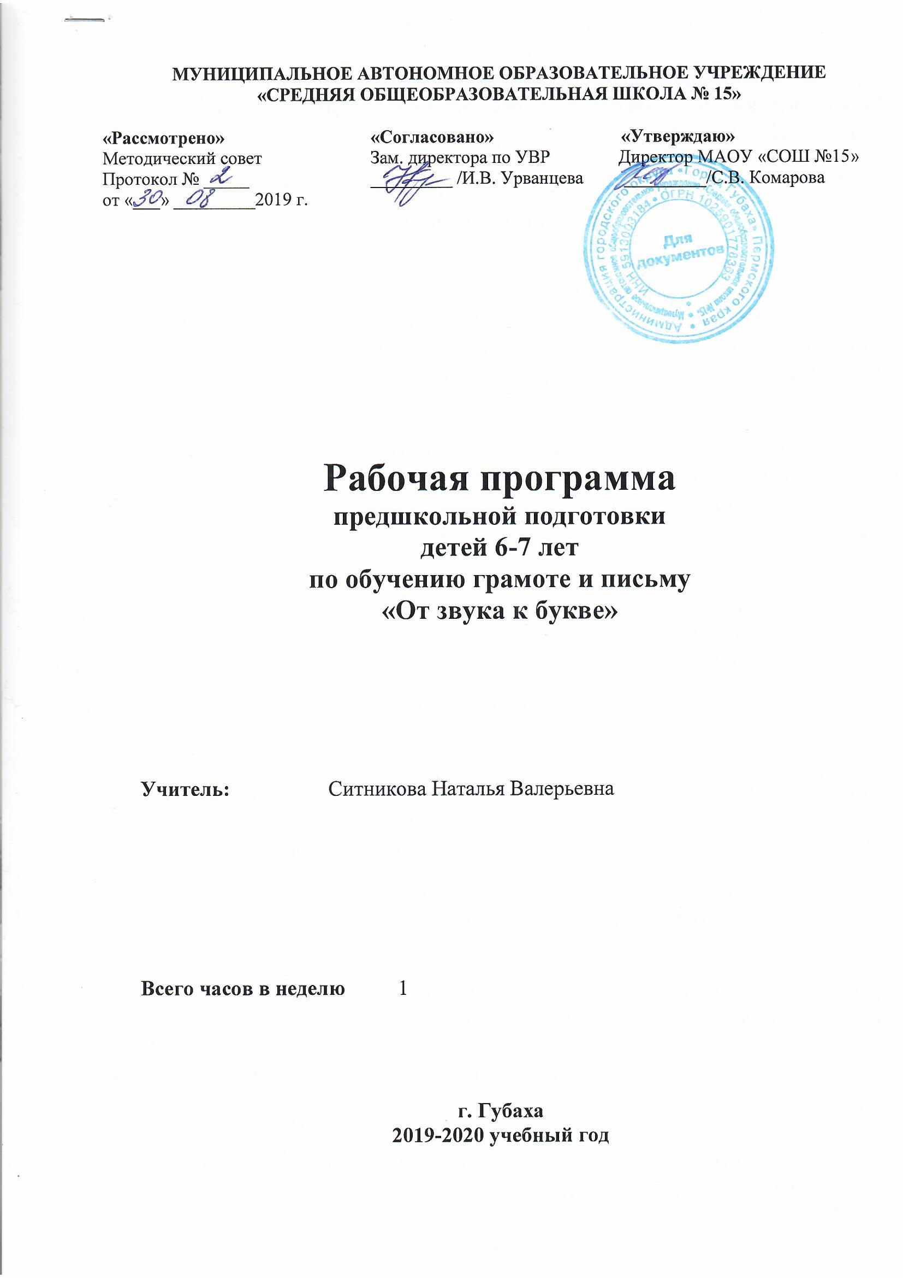От того, как ребёнку будет открыта звуковая действительность языка, строение звуковой формы слова, зависит не только усвоение грамоты, но и всё последующее усвоение языка
Д.Б. Эльконин
Пояснительная записка
Дополнительная образовательная программа «Читай-ка» составлена на основе авторской программы Е.В.Колесниковой «От звука к букве. Обучение дошкольников элементам грамоты». Программа соответствует ФГОС ДО, имеет социально-педагогическую направленность и способствует развитию мотивации ребёнка к познанию и творчеству, созданию условий для всестороннего развития личности ребёнка.
В Программе используется системный, комплексный, личностный и деятельный подход к развитию детей. При системном подходе рассматриваются пути освоения ребёнком языка в единстве сознания и деятельности. Комплексный подход требует взаимодействия разных наук (психолингвистики, педагогики, языкознания).
Теоретический подход основывается на представлении о закономерностях речевого развития дошкольников. При личностном подходе рассматривается процесс обучения детей с учётом их психофизиологических особенностей.
Программа направлена на общее, интеллектуальное речевое развитие детей.
Новизна программы.
В программе соблюдается преемственность с предыдущими знаниями и опытом детей с последующим обучением. Методы обучения, используемые в работе, соответствуют возрастным особенностям ребёнка и не дублируют школу.
Содержание программы включает развитие звуко-буквенного анализа, интереса и способностей к чтению. На этом этапе обучения не ставится задача обучить детей читать и писать.
Основная задача этого этапа - приобщить детей к материалу, дающему пищу воображению, затрагивающему не только интеллектуальную, но и эмоциональную сферу ребёнка. Вот почему программа делает обучение весёлым и интересным и помогает детям незаметно для себя овладевать задачами дошкольного обучения.
Актуальность программы.
Программа является одним из этапов подготовки детей к обучению в школе и знакомит детей с первоначальными элементами грамоты. Программа предоставляет систему увлекательных игр и упражнений со звуками, буквами, словами, которые помогут детям сформировать мыслительные операции, научит понимать и выполнять учебную задачу, овладеть навыками речевого общения. Данная программа педагогически целесообразна, так как при её реализации дети получают достаточный запас знаний, умений и навыков, необходимый для подготовки к школе.
Цель программы
Осуществление комплексного подхода к речевому развитию детей и подготовки их к усвоению грамоты, слоговому чтению.
Задачи программы
На данном этапе обучения ставится задача развить умение выделять заданный звук в слове, находить место звука в слове, соотносить звук и букву. Умение делить слова на слоги.
- - Учить определять место заданного звука в слове (в начале, в середине и в конце).
- - Познакомить с буквами как знаками звуков (фонем) по общепринятым группам на материале алфавита.
- - Учить правильно пользоваться терминами «звук», «слог», «буква», «слово», «предложение».
- - Закреплять умение вслушиваться в звучание слова, узнавать и называть заданные звуки.
- - Учить различать звуки: гласные и согласные.
- - Учить делить слова на слоги.
- Учить составлять предложение из двух, трёх, четырёх слов.
- - Учить читать слова из 1-2 слогов.
- - Формировать навык самоконтроля и самооценки.
Принципы реализации Программы
Наглядность в обучении – осуществляется на восприятии наглядного материала.
Доступность– деятельность осуществляется с учетом возрастных особенностей, построенного по принципу дидактики (от простого к сложному).
Проблемность – направлены на поиск разрешения проблемных и игровых ситуаций.
Развивающий и воспитательный характер обучения – на речевое развитие, расширение кругозора, развитие познавательных интересов.
Значимые характеристики для разработки и реализации Программы
Возрастные особенности речевого развития детей 6-7 лет
Словарь ребёнка 6-7 лет растёт не только количественно, но и качественно и достигает 2500 слов, хотя наблюдаются индивидуальные различия. Речь обогащается синонимами, антонимами.
В ней появляются слова, обозначающие дифференцированные качества и свойства (светло-красный, тёмно-зелёный, легче, тяжелее и т.д.), слова, называющие материалы и их признаки (дерево -деревянный, стекло - стеклянный).
Совершенствуют умение связно, последовательно и выразительно пересказывать литературные произведения без помощи вопросов педагога. Могут передавать диалог действующих лиц. Дети активно участвуют в беседе, самостоятельно отвечают на вопросы. Однако встречаются сложности при составлении рассказов из личного опыта, при описании предметов.
В этом возрасте развивается фонематическое восприятие: большинство детей произносят все звуки родного языка; проводят звуковой и буквенный анализ слов, устанавливают последовательность звуков в слове, дифференцируют звуки: гласные и согласные, твёрдые и мягкие согласные, звонкие глухие согласные.
Выделяют в слове ударный слог, ударную гласную, правильно используют соответствующие термины, составляют предложения по картинкам из двух - трёх слов, определяют порядок слов в предложении.
Условия реализации Программы:
Форма проведения занятий: комбинированная (индивидуальная и групповая работа, самостоятельная и практическая работа).
Способы и формы работы с детьми
- Артикуляционная / речевая гимнастика.
- Звук, артикуляция и качественная характеристика звука, место звука в слове, слова с заданным звуком, сравнительный анализ звуков.
- Буква, её образ и графическое написание.
- Составление и чтение слогов с данной буквой, чтение.
- Составление слов из слогов, деление на части, постановка ударения.
- Использование нетрадиционных способов закрепления образа буквы: выкладывание из палочек, пластилина.
- Беседы о том, что нового узнали, чему научились, самоконтроль и самооценка.
Технология проведения:
Программа предоставляет систему увлекательных игр и упражнений со звуками, буквами, словами, которые помогут детям сформировать мыслительные операции, научит понимать и выполнять учебную задачу, овладеть навыками речевого общения, а также способствует развитию мелкой моторики и зрительно-двигательной координации.
Основные применяемые технологии:
- - Здоровье сберегающие технологии
- - Компьютерные (новые информационные) технологии
- - Личностно-ориентированное обучение
Структура организованной образовательной деятельности детей:
Работа будет включать в себя небольшую теоретическую часть, иллюстрированным наглядным материалом, игровые, занимательные упражнения, упражнения для развития моторики. Программа предполагает обучение весёлым и интересным и помогает детям незаметно для себя овладевать задачами дошкольного обучения.
№ п/п | Тема занятий | Количест-во занятий
1 | Составление предложений  Он-лайн игра «Интересные звуки»  «Звук и буква А»  «Звук и буква О»  «Звук и буква У»  «Звук и буква Ы» | 1
2 | игры со словами, звуками и буквами  «Звук и буква Э»  «Чтение слогов из пройденных букв – АУ, УА»  «Звук и буква Л. Чтение слогов ЛА, ЛО, ЛУ, ЛЫ, ЛЭ»  «Звук и буква М. Чтение слогов и слов. Ударение».  Лепим букву. | 2
3 | Заучивание песенки про буквы. Алфавит.  Буква из счётных палочек.  «Звук и буква Н. Чтение слогов. Написание и чтение слов  «Звук и буква Р. Чтение слогов. Знакомство с предложением, чтение предложения»  «Гласные и согласные звуки и буквы. Чтение слогов, слов. Закрепление пройденного материала»  «Буква Я. Чтение слогов, слов, предложений» -  «Буква Ю.. Чтение слогов, слов, предложений» | 2
4 | Работа с иллюстрациями. Составление предложений по картинкам.  «Буква Ю.. Чтение слогов, слов, предложений»  «Буква Е. Чтение слогов, слов. Составление предложений»  «Буква Ё. Чтение слогов, слов»  « Звук и буква И . Чтение слогов, слов» | 2
5 | Заучивание песенки про буквы. Алфавит.  Буква из счётных палочек.  « Звук и буква И . Чтение слогов, слов»  «Закрепление пройденного материала»  «Звуки К-Г, К-К’, Г-Г’ . Буквы Г, К.. Чтение слогов, составление и условная запись предложения»  «Звуки Д-ДЬ,Т-ТЬ. Буквы Д, Т.. Чтение слогов, предложений»  «Звуки В-ВЬ,Ф-ФЬ. Буквы В, Ф. Чтение слогов, предложений | 2
6 | «Звуки З-ЗЬ,С-СЬ. Буквы З, С. Чтение слогов, предложений»  «Звуки Б-БЬ, П-ПЬ. Буквы Б, П. Чтение слогов, предложений »  «Буква Х. Звуки Х-ХЬ. Чтение слогов, слов, предложений»  «Буквы и звуки Ж-Ш. чтение слогов и слов» | 2
7 | «Буквы и звуки Ч-Щ. чтение слогов, слов, предложений»  «Звук и буква Ц. Чтение слогов, стихотворных текстов»  «Буква и звук Й. Чтение слогов, стихотворных текстов  «Буква Ь.Чтение слогов и стихотворных текстов» | 1
8 | «Буква Ъ. Чтение слогов, стихотворных текстов»  «Чтение слогов, слов, предложений»  «Чтение слогов, слов Составление предложений по сюжетным картинкам»  «Алфавит. Чтение стихотворения» | 1
 | Итого | 13
,
Планируемые результаты освоения Программы
Ребёнок знает и умеет:
- - Определять место звука в слове: в начале, середине, в конце.
- - Буквы русского алфавита.
- - Вслушиваться в звучание слова, узнавать и называть заданные звуки.
- - Различать гласные и согласные.
- - Пользоваться графическим обозначением звуков при написании слов.
- Читать слова из 1-2 слогов.
- - Составлять 4-5 предложений по картине; по серии картинок, из личного опыта.
- - Заучивать 2- 3 стихотворения.
- - Понимать и выполнять учебную задачу.
- - Применять навык самоконтроля и самооценки.
Список литературы:
- Программа «От звука к букве. Формирование аналитико – синтетической активности как предпосылки обучение грамоте» Е. В. Колесникова. Москва. «Ювента» 2016г.
- Демонстрационный материал «Звуки и буквы» Е. В. Колесникова. Москва. «Ювента»
- - Методическое пособие «Развитие звуко – буквенного анализа у детей 5-6 лет»Е. В. Колесникова. Москва. «Ювента» 2009г.
- Рабочая тетрадь «От А до Я». Е. В. Колесникова. Москва. «Ювента» 2016 г.
- Тесты для детей 6- ти лет. Е. В. Колесникова. Москва. «Ювента» 2015г.

